TÀI LIỆU ĐẶC TẢ YÊU CẦU HỆ THỐNG

I. Tổng quan dự án (Project Overview)

1.1. Mục tiêu dự án:
Xây dựng mô hình xe robot tích hợp xử lý tại biên (Edge Processing) để tự động hoá các tác vụ điều hướng cơ bản: bám vạch quỹ đạo (Line Following), tự động phát hiện và né tránh vật cản, đồng thời tích hợp chế độ điều khiển từ xa thông qua Web/App.

1.2. Phạm vi hệ thống:
Trong phạm vi: Phát triển phần cứng xe, firmware điều khiển cơ cấu chấp hành, tích hợp các cảm biến ngoại vi (nhiệt độ, độ ẩm). Xây dựng giao diện Web/App bao gồm màn hình hiển thị (Monitor) và bảng điều khiển (Controller).
Ngoài phạm vi: Tạm thời không yêu cầu lữu dữ liệu lịch sử (Big Data/Time-series DB) dài hạn trên Cloud.

1.3. Đối tượng sử dụng (Stakeholders/Actors):
Người dùng cuối (End-User): Theo dõi thông số môi trường qua màn hình hiển thị và ra lệnh điều khiển xe thông qua UI (Web hoặc App).
Quản trị viên/Kỹ sư: Giám sát tình trạng phần cứng, kết nối mạng và bảo trị firmware.

II. Kiến trúc IoT tổng thể

2.1. Lớp Thiết bị/Cảm biến (Edge/Device Layer):
- Cảm biến điều hướng: Cụm cảm biến hồng ngoại (Dò line), Siêu âm HC-SR04 (Tránh vật cản).
- Cảm biến ngoại vi: DHT11 (đo nhiệt độ/độ ẩm)
- Vi điều khiển: ESP32 xử lý logic FSM, thu thập cảm biến và đóng gói dữ liệu.
- Chấp hành: Motor Driver và 4 động cơ DC, nghiên cứu sử dụng bánh đa hướng Omni wheel (có sẵn) để di chuyển linh hoạt hơn.

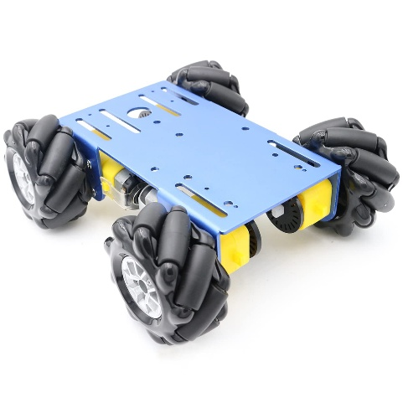
Figure 1. Omni wheels robot

2.2. Lớp mạng/Gateway (Network/Connectivity Layer):
- Do yêu cầu tích hợp Web/App và truyền dữ liệu liên tục, ESP32 sẽ sử dụng kết nối Wifi (hoạt động ở chế độ SoftAP tự phát Wifi).
- Giao thức truyền tải: Sử dụng WebSocket (cho độ trễ thấp, giao tiếp 2 chiều real-time).

2.3. Lớp Xử lý/Lưu trữ (Backend/Cloud Layer – Tuỳ chọn):
- Node.js/Spring Boot Backend làm trung gian luân chuyển thông điệp giữa Xe và Web/App.

2.4. Lớp Ứng dụng (Application Layer):
- Giao diện Web/App được chia thành 2 phân vùng chính:
  - Màn hình hiển thị (Monitor): Hiển thị real-time các thông số trạng thái của xe.
  - Bảng điều khiển (Controller): Bao gồm Joystick/D-pad để điều hướng thủ công thanh trượt (Slider) chỉnh tốc độ, và các nút tuỳ chỉnh (chuyển trạng thái,…).

III. Yêu cầu chức năng (Functional Requirements)

3.1. Tại ESP32:
- Thu thập và Đóng gói dữ liệu (Telemetry): Đóng gói file JSON (chứa Temp, Hum, State) và đẩy (Publish/Send) qua WebSocket lên Web/App.
- Điều khiển & FSM: Lắng nghe liên tục các lệnh từ Web/App để cập nhật biến trạng thái hoặc thay đổi xung PWM.

3.2. Tại giao diện UI (Web/App):
- Cập nhật giao diện (Data Binding): Parse file JSON từ xe gửi lên và cập nhật ngay lập tức các con số/biểu đồ nhiệt độ, độ ẩm lên màn hình mà không reload lại trang.
- Xử lý sự kiện (Event Handling): Khi người dùng tương tác với Controller (chuyển sang chế độ điều khiển thủ công), UI phải gửi lệnh xuống xe và tự động gửi lệnh Stop khi thoát chế độ Mannual.
- Đặc tả API (Payload JSON qua WebSocket):
  - Uplink (ESP32 → Web/App):
{
"device_id": "robot_01",
"telemetry": {
"temp": 28.5,
"humidity": 65.0,
"battery": 7.4
},
"status": {
"mode": "MANUAL",
"is_moving": true
}
}
  - Downlink (Web/App → ESP32):
{
"cmd": "SET_MODE",
"value": "LINE_TRACKING"
}
Hoặc lệnh điều khiển:
{
"cmd": "MOVE",
"dir": "FORWARD",
"speed": 80
}

IV. Yêu cầu phi chức năng (Non-functional Requirements)
- Độ trễ: Giao tiếp qua WebSocket trên mạng Wifi phải đạt độ trễ <100ms cho các lệnh điều khiển Controller. Dữ liệu nhiệt độ/độ ẩm cập nhật với chu kỳ 2s-5s/lần.
- Băng thông & Tối ưu: Dữ liệu đẩy lên (Uplink) phải được định dạng JSON tối giản để tiết kiệm băng thông mạng, tránh rớt gói tin.
- Khả năng phục hồi (Resilience): Nếu mất kết nối, Web/App phải hiển thị cảnh báo “Disconnected”. Xe robot tự động chuyển về chế độ IDLE để chờ kết nối lại.

V. Mô hình và Sơ đồ thiết kế

5.1. Cấu trúc giao diện UI:
- Nửa trên (Top Panel): Màn hình hiển thị Nhiệt độ, Độ ẩm, Trạng thái Pin, Trạng thái kết nối.
- Nửa dưới (Bottom Panel): Layout controller với D-Pad bên trái và các nút chọn mode bên phải.
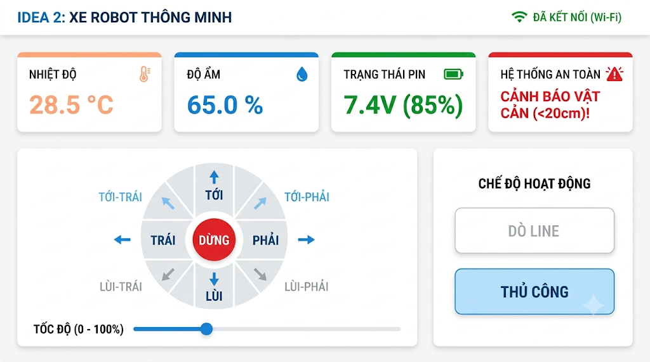
Figure 2. Giao diện gợi ý

5.2. Diagrams:
Truy cập link draw.io sau để xem chi tiết: https://drive.google.com/file/d/1N8Punf9xtfjmNCrtomzlTNgSqxQO_Pd3/view?usp=sharing

